МКОУ «Мекегинский лицей им.Г.М.Гамидова»

Открытый урок по родному языку на тему:
Правописание наречий
в 7 класс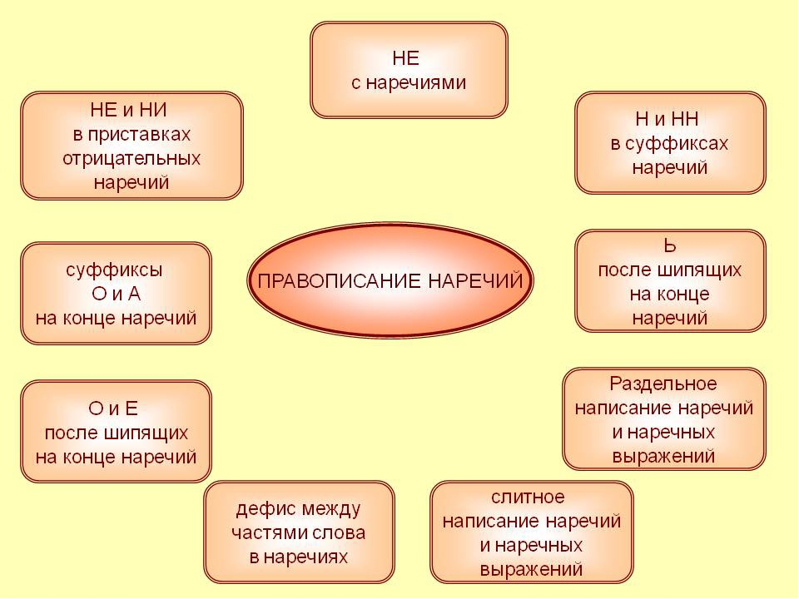
Провела Мирзамагомедова А.М.

2016 год.

